Десять заповедей воспитания для родителей

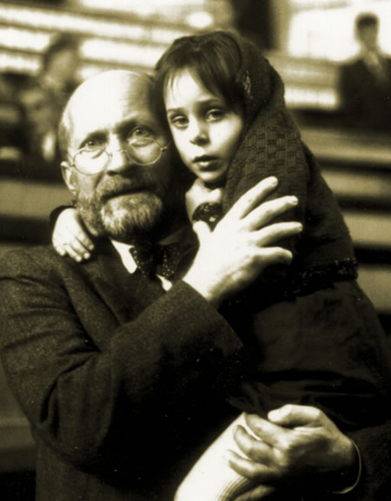
"Детей нет – есть люди,
но с иным масштабом понятий,
иным запасом опыта,
иными влечениями, иной игрой чувств"
Януш Корчак
Кем был автор этих замечательных работ? Корчак был детским врачом, педагогом, общественным деятелем, писателем.
Его уникальность в том и состоит, что он был и тем, и другим, и третьим одновременно. Став педагогом, не перестал быть врачом. А когда по ночам садился за письменный стол и работал над детскими повестями, продолжал быть воспитателем. Как педагог, он не принадлежал ни к какой педагогической школе. Его называют детским писателем, но его книги в равной степени предназначены взрослым, желающим понять душу ребенка. Он не имел ни философского, ни психологического образования, но его наследие изучают философы и психологи. Корчак говорил о себе, что он человек одинокого пути. Можно сказать еще лаконичнее: он был человеком.
Корчак написал более 20 томов больших и малых трудов, почти все - о ребенке, о его физическом и психическом здоровье, о его горестях и радостях, о том, что взрослые должны соблюдать его права и уважать его как личность. Главные принципы воспитания Корчак формулировал гуманно: право ребенка на уважение, право ребенка быть самим собой, право ребенка на сегодняшний день (ребенок живет уже сейчас, а не только собирается жить в будущем).
Делом его жизни был открытый в 1911 г. дом сирот. Это была настоящая школа жизни, детская республика с самоуправлением, газетой, товарищеским судом, пред которым, кстати, представали не только дети, но и взрослые, нарушавшие права детей. Но главной статьей в судебном кодексе Корчака было – прощение...
В годы войны заключенный вместе с воспитанниками в Варшавском гетто Корчак отчаянно боролся с голодом, холодом и болезнями. Более того – он до самого конца стремился поддержать дух детей.
Смерть Корчака овеяна легендой. Доподлинно известно, что Корчак мог спастись: ему не раз предлагали выйти из гетто, для него было приготовлено убежище «на арийской стороне». Корчак не оставил своих детей...

«Великому педагогу посвящается»
Федор Константинов
Корчак – символ своей эпохи.
Польский писатель, педагог.
В Треблинке детский страх и охи,
Оставить и уйти не смог.
Таких людей земля не знала
Каким он был, военный врач
С душой, в которой разрывало
Все на куски, услышав плач.
«Дом Сирот» основал с любовью,
Вводил товарищеский суд.
Книги писал потом и кровью,
В Варшаве вел детский приют.
А книга: «Как любить ребенка»,
Настольной быть должна у вас,
Эта та самая пеленка,
С которой легче жить подчас.
И в Беларуси, и в Польше,
Раз в год воздушный в небе змей.
В честь тех детей, которых больше,
Не встретил Януш у дверей!
Десять заповедей воспитания для родителей от Януша Корчака
1. Не жди, что твой ребенок будет таким, как ты или таким, как ты хочешь. Помоги ему стать не тобой, а собой.
2. Не требуй от ребенка платы за все, что ты для него сделал. Ты дал ему жизнь, как он может отблагодарить тебя? Он даст жизнь другому, тот - третьему, и это необратимый закон благодарности.
3. Не вымещай на ребенке свои обиды, чтобы в старости не есть горький хлеб. Ибо что посеешь, то и взойдет.
4. Не относись к его проблемам свысока. Жизнь дана каждому по силам и, будь уверен, ему она тяжела не меньше, чем тебе, а может быть и больше, поскольку у него нет опыта.
5. Не унижай!
6. Не забывай, что самые важные встречи человека - это его встречи с детьми. Обращай больше внимания на них - мы никогда не можем знать, кого мы встречаем в ребенке.
7. Не мучь себя, если не можешь сделать что-то для своего ребенка. Мучь, если можешь - но не делаешь. Помни, для ребенка сделано недостаточно, если не сделано все.
8. Ребенок - это не тиран, который завладевает всей твоей жизнью, не только плод плоти и крови. Это та драгоценная чаша, которую Жизнь дала тебе на хранение и развитие в нем творческого огня. Это раскрепощенная любовь матери и отца, у которых будет расти не "наш", "свой" ребенок, но душа, данная на хранение.
9. Умей любить чужого ребенка. Никогда не делай чужому то, что не хотел бы, чтобы делали твоему.
10. Люби своего ребенка любым - неталантливым, неудачливым, взрослым. Общаясь с ним - радуйся, потому что ребенок - это праздник, который пока с тобой.

